**资产管理系统系统项目**

**测试方案V1.0**

|  |  |
| --- | --- |
| **申请方** | **魏某某** |
| **项目名称** | **资产管理系统系统项目** |
| **测试类型** | **验收测试** |

**目录**

1. **引言**

**1.1编写目的**

**1.2适用范围**

**1.3术语和名词解释**

**2.测试概况**

**3.测试策略**

**3.1测试标准**

**3.2测试依据**

**3.3测试方法**

**3.4测试工具**

**3.5测试环境**

**4.测试内容**

**5.测试方案**

**5.1功能测试**

1. **引言**

**1.1编写目的**

编写本测试方案的目的是指导“资产管理系统系统”测试项目的测试工作，本文档主要从测试策略、测试内容、测试方案、测试流程及交付物、人员及进度计划等方面来计划和设计。

**1.2适用范围**

软件名称: 资产管理系统测试

申请单位: 大华公司

**1.3术语和名词解释**

**1.3.1测试参数**

**(1)功能性**

1. **测试概况**

**本项目的目标是建立符合一般企业实际管理需求的资产管理系统，对企业的资产信息进行精确的维护，有效服务，从而减轻资产管理部门从事低层次信息处理和分析的负担，解放管理员的“双手大脑”，提高工作质量和效率。**

1. **测试策略**

**3.1测试标准**

**《系统与软件工程系统与软件质量要求和评价(SQuaRE)第51部分:就绪可用软件产品(RUSP) 的质量要求和测试细则》( GB/T 25000.51- -2016)**

**3.2测试依据**

**➢资产管理系统**系统**需求分析报告**

**➢资产管理系统**系统**概要设计报告**

**➢资产管理系统**系统**详细设计报告**

1. **测试内容**

**本次项目的测试内容包括功能性、性能效率、易用性、兼容性、信息安全性及用户文档集。具体测试内容见下表:**

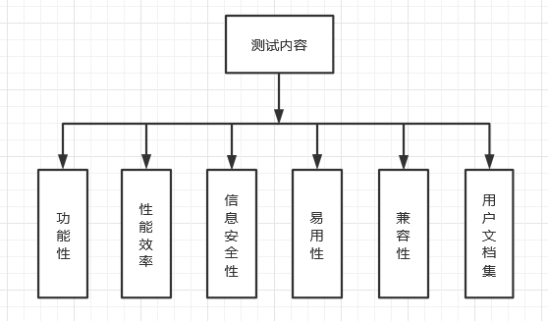

|  |  |
| --- | --- |
| **测试项** | **测试说明** |
| 功能性 | 安装之后，软件的功能能否执行?是否可识别? |
| 在给定的限制范围内，使用相应的环境设施、器材和数据，用户文档集中所陈述的所有功能是否可执行? |
| 软件是否符合产品说明所引用的任何需求文档中的全部要求? |
| 软件是否自相矛眉?是否与产品说明和用户文档集矛盾? |
| 由遵循用户文档集的最终用户对软件运行进行的控制与软件的行为是否一致? |
| 性能效率 | 时间效率 |
| 资源利用性 |
| 容量 |
| 易用性 | 用户在看到产品说明或者第一-次使用软件后，是否能确认产品或系统符合其要求? |
| 有关软件执行的各种问题、消息和结果是否易理解? |
| 每个软件出错消息是否指明如何改正差错或向谁报告差错? |
| 出自软件的消息是否设计成使最终用户易于理解的形式? |
| 屏幕输入格式、报表和其他输出对用户来说是否清晰且易理解? |
| 对具有严重后果的功能执行是否是可撤销的，或者软件是否给出这  种后果的明显警告，并且在这种命令执行前要求确认? |

1. **测试方案**

**5.1功能测试**

**5.1.1软件功能范围**

|  |  |  |  |
| --- | --- | --- | --- |
| 序号 | 子系统 | 内容 | 需求编号 |
| 1 | **超级管理员** | 个人信息 | XQ1 |
| 2 | **超级管理员** | 资产类别 | XQ2 |
| 3 | **超级管理员** | 品牌 | XQ3 |
| 4 | **超级管理员** | 报废方式 | XQ4 |
| 5 | **超级管理员** | 供应商 | XQ5 |
| 6 | **超级管理员** | 存放地点 | XQ6 |
| 7 | **超级管理员** | 部门管理 | XQ7 |
| 8 | **超级管理员** | 资产入库 | XQ8 |
| 9 | **超级管理员** | 资产借还 | XQ9 |
| 10 | **超级管理员** | 资产报废 | XQ10 |
| 11 | **资产管理员** | 个人信息 | XQ11 |
| 12 | **资产管理员** | 资产类别 | XQ12 |
| 13 | **资产管理员** | 品牌 | XQ13 |
| 14 | **资产管理员** | 报废方式 | XQ14 |
| 15 | **资产管理员** | 供应商 | XQ15 |
| 16 | **资产管理员** | 存放地点 | XQ16 |
| 17 | **资产管理员** | 部门管理 | XQ17 |
| 18 | **资产管理员** | 资产入库 | XQ18 |
| 19 | **资产管理员** | 资产借还 | XQ19 |
| 20 | **资产管理员** | 资产报废 | XQ20 |

**5.1.2测试用例概述**

**5.1.2.1测试用例的介绍**

测试用例就是设计一个情况，软件程序在这种情况下，必须能够正常运行并且达到程序所设计的执行结果。如果程序在这种情况下不能正常运行，而且这种问题会重复发生，那就表示软件程序有缺陷，必须将这个问题标识出来，并且输入问題跟踪系统内，通知软件开发人员。软件开发人员将这个问题修改完成并提交新的测试版本后，测试人员必须利用同一个用例来测试这个问题，确认该问题已经修改完成(回归

测试)。

由于不可能进行穷举测试，为了节省时间和资源、提高测试效率，必须从数量极大的可用测试数据中精心挑选出具有代表性或特殊性的测试数据来进行测试。

使用测试用例的好处主要体现在以下几个方面:

* 在开始实施测试之前设计好测试用例，可以避免盲目测试并提高测试效率。
* 测试用例的使用令软件测试的实施重点突出、目的明确。
* 在软件版本更新后只需修改少部分的测试用例便可展开测试工作，降低工作强度，缩短项目周期。
* 功能模块的通 用化和复用化使软件易于开发,而测试用例的通用化和服用化则

1. **测试流程及交付物**

**6.1测试流程图**

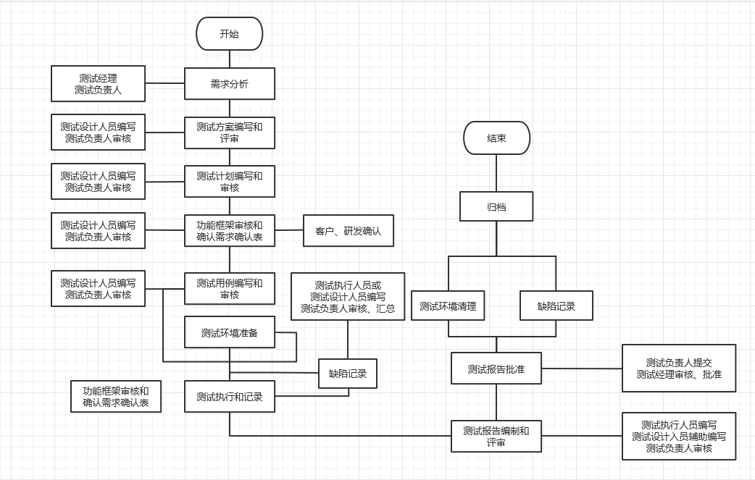

调试团队将依据以上测试流程进行管理，并与用户方等相关各万共推进保障测试项目的顺利进行。

|  |
| --- |
| (a) |
| 6.3测试交付物  （1）项目规划阶段  1.项目组成员名单  2.项目组成员职责和任务书  3.项目计划书  4.项目启动会议纪要  （2）需求调研阶段  1.需求调研计划和提纲  2.需求分析报告  （3）测试实施阶段  1.测试计划  2.测试用例  3.缺陷列表  （4）测试报告阶段  1.验收测试报告 |

**7测试项目人员组成**

根据本次测试工作的特点，测试团队主要由下列人员岗位组成：

|  |  |  |  |
| --- | --- | --- | --- |
| **序号** | **岗位** | **人数** | **职责** |
| 1 | 技术负责人 | 1 | 1. 成立测试小组 2. 制定则是规范 3. 审核批准测试方案、测试计划、测试报告 4. 总体技术把关 |
| 2 | 测试项目经理 | 1 | 1. 项目的联络和沟通 2. 编写项目方案、测试计划 3. 审核测试用例、脚本、场景、测试记录、缺陷记录 4. 编写测试报告 |
| 3 | 测试工程师 | 2 | 1. 编写测试用例 2. 准备测试脚本 3. 实施测试、填写测试记录 4. 编制缺陷记录 5. 汇总测试结果 |
| 合计 | | 4 |  |

7.2测试进度安排

|  |  |  |  |  |  |
| --- | --- | --- | --- | --- | --- |
| **序号** | **阶段名称** | **天数**  **（工作日）** | **时间安排** | **描述** | **测试人员** |
| 1 | 项目启动 | 4 | X日X月—X日X月 | 描述 | 参与人员 |
| 2 | 准备阶段 | 10 | X日X月—X日X月 | 编写测试方案  编写测试计划 | 项目经理  技术负责人 |
| 3 | 实验阶段 | 15 | X日X月—X日X月 | 测试环境准备  测试用例设计 | 项目经理  技术负责人  测试工程师  （全部驻场） |
| 15 | X日X月—X日X月 | 测试执行  测试记录  缺陷记录 |  |
| 15 | X日X月—X日X月 | 回归测试 |  |

**8风险评估**

我公司有规范的风险管理程序和流程，测试团队通过对项目进度的把控，提早预期风险并判断风险的登记，通过分析风险，制定有效的风险应对方案，并注意项目风险的把控，及时提出改进建议

|  |  |  |  |  |
| --- | --- | --- | --- | --- |
| **风险因子** | **可能影响范围** | **风险可能发生阶段** | **风险等级** | **预防措施** |
| 测试范围不够明确，项目文档是否齐全并规范不明确 | 无法进行有效的项目缝隙，无法明确测试范围；项目进度无法预期，工作量预估困难 | 项目启动阶段 | 高 | 通过与客户、审计或监理方沟通明确则试需求及项目文档情况;通过项目文档了解测试范围 |
| 实际开发软件行测试需求规格说明书存在差异或完全无法对应 | 测试报告中功能描述无法与需求对应;测试进度延误，无法正常完成测试工作 | 测试实施及测试报告阶段 | 高 | 了解项目进度，及时与客户、审计或监理方交流,明确需求变更情况，再次明确测试需求。更新测试文档，调整测试计划 |
| 人员变动 | 影响测试工作顺利  开展 | 随时 | 中 | 建立完善的项自人员备份,所有项目数据都记录存储在检验检测管理平台 |

8.2测试准出条件

①所有功能测试、性能测试和接口测试执行完毕，满足需求确认表

中的测试要求。

②所有“微小”级别及以上的缺陷都已确认修复并验证通过。

③提交验收测试报告。

8.3 测试延迟条件

①申请单位无法提供被测系统环培或提供的环堵与被测系统不符，通知其重新提供后仍未在规定时间内提供,导致测试无法继续进行。

②在测试过程中,软运行行出现难以修复的严重BUG,导致测试无法继续进行。